出國報告（出國類別：其他）

101年日本商機拓展團
暨第4屆台日IT商務對話會議
出 國 報 告

服務機關 | 職稱 | 姓名
經濟部工業局 | 副局長 | 呂正華
經濟部工業局 | 副組長 | 林俊秀
經濟部國貿局 | 執行秘書 | 呂素慎
亞東關係協會 | 副秘書長 | 顏平和
行政院消費者保護處 | 簡任消保官 | 張英美
行政院消費者保護處 | 科員 | 周育如
派赴國家：日本
出國期間：101年10月29日至11月3日
報告日期：101年12月5日

摘要

本次出國活動由經濟部工業局呂正華副局長率團，協同台日IT商務推動委員會呂學錦會長以及中華民國資訊軟體協會劉瑞隆理事長，於10月29日至11月3日帶領台日IT商務推動委員會與中華軟協會員業者，以及台日產業合作推動辦公室（TJPO），前往日本東京、橫濱及福島等地區，參加軟體企業商洽會及第4屆台日IT商務對話會議等活動。本次出國活動促成了其富國際股份有限公司與Advantage Links株式會社簽訂合作備忘錄，就雙方於兩國經營之市場與客戶資源進行分享，以及共同開發國際客戶。台日雙方也商定11月29日台日產業合作MOU簽訂事宜，以及討論特定產業合作項目推動現況與次年度規劃。另台日雙方針對IT商務對話會議亦簽署備忘錄，雙方會長同意階段性任務完成，轉進至台日產業合作搭橋方案項下。
觀察本次日方的反應，「台日中新黃金三角」理念已然發酵，將來除持續經營日本市場外，並應加強對日宣傳，促成台日產業聯盟及合作意願，建立攜手共進中國大陸的最佳模式。惟日本持有謹慎、保守的企業文化思維，台商靠單打獨鬥進入日本市場，必定倍感艱辛且成效有限。因此，應持續舉辦台日交流活動以及海外商機拓展活動，深耕彼此的信任與合作意願，加速技術及情報訊息的流通，方能達到事半功倍之效。此次赴日，已成功為台灣業者建立聲譽，接下來業者仍需要積極接洽所有合作機會，而政府也會持續投入資源，讓台灣優秀的軟體產品能在全世界發光發亮。
目次
壹、 出國目的 1
貳、 團員及任務分工 5
參、 行程表 6
肆、 工作內容 7
一、 拜會CSAJ協會 7
二、 台日軟體企業商洽會 8
三、 法制度協調會議 10
四、 第4次台日搭橋方案交流會議 12
五、 Smart City Week 2012-展示會 15
六、 參訪DLE 17
七、 參訪NEC Nexsolution 19
八、 ITBD年度大會 21
九、 其富國際與Advantage Links MOU簽署儀式 23
十、 SCD WG會議 25
十一、 EC WG會議 26
十二、 ITBD 12年回顧 27
十三、 台日IT商務對話六方座談會 32
十四、 IT商務加油福島 34
十五、 參訪富士通ISO TEC 36
伍、 結論與建議 38
陸、 附件 40
一、 其富國際與Advantage Links合作備忘錄 40
二、 台日IT商務對話新合作備忘錄 41
三、 CSAJ與CISA簽署合作備忘錄 43

表目錄
表1：團員名單 5
表2：行程表 6

圖目錄
圖1：團員與CSAJ合照 7
圖2：台日軟體企業商洽會盛況 9
圖3：工業局林俊秀副組長報告法制度協調會議結論 11
圖4：團員合影留念 16
圖5：與DLE會議 18
圖6：雙方長官合影留念 20
圖7：會場盛況 22
圖8：簽約完成合照 24
圖9：SCD WG會議 25
圖10：EC WG會議 26
圖11：謝穎青律師代表回顧12年成果 31
圖12：台日IT商務對話委員會長互換MOU 33
圖13：IT商務加油福島盛況 35
圖14：參訪富士通ISOTEC 37

出國目的
本次出團主要目的為為拓展台日之間資訊服務、電子商務、數位內容等策略性服務業之合作機會，配合中華軟協主辦之日本商機拓展團，由經濟部工業局呂正華副局長率團，與台日IT商務推動委員會呂學錦會長以及中華民國資訊軟體協會劉瑞隆理事長，於10月29日至11月3日帶領台日IT商務推動委員會與中華軟協等相關業者，以及台日產業合作推動辦公室（TJPO），前往日本東京、橫濱及福島等地區，參加軟體企業商洽會及第4屆台日IT商務對話會議等活動，協助服務業朝向國際化發展。
台日IT商務推動委員會前身為台日電子商務推動委員會，成立於2001年。在現任台方會長呂學錦董事長的推動下，因應產業環境的變遷，於2009年為擴大雙方合作範疇，由雙方會長簽署合作備忘錄，將組織更名為台日IT商務推動委員會，拓展產業合作領域。兩階段累計至今已辦理12屆。在現任台方會長呂學錦多年來的領導與投入下，與日方會長－富士通間塚道義會長共同將雙方洽談領域自電子商務拓展至IT相關應用服務，充分發揮民間組織的角色，為台日產業合作提供了一個重要的平台，促成許多實質合作及成功案例。
本次促成其富國際股份有限公司與Advantage Links株式會社，就雙方於兩國經營之市場與客戶資源進行分享，以及共同開發國際客戶。透過雙方資源共享，已間接促成至少4家台灣業者（如醬子科技、金石國際資訊、高成資訊、偉康科技）與日本進行合作商談。其富國際為台灣中小企業，缺乏日本市場實績與當地資源，結合Advantage Links的經驗與資源，可以加快對日本市場的了解與適應。Advantage Links希望拓展海外市場，將以台灣市場為第一站，與其富國際攜手進入國際市場。
合作MOU簽署儀式於11月1日舉行，邀請到亞東關係協會顏平和副秘書長、台北駐日經濟文化代表處余吉政副代表、工業局呂正華副局長、中華電信呂學錦董事長、中華軟協張國鴻秘書長、資策會龔仁文副執行長、富士通株式會社間塚道義會長以及日本交流協會、經產省代表等貴賓蒞臨見證。此一合作案可成為台日中小企業合作之範本，透過分享其經驗予台日雙方的中小企業，希望可以鼓勵及帶動台日中小企業合作共同進軍國際舞台。
根據統計，自1952年至2011年以來，日本企業累計對台投資件數已達6,891件，佔投資總件數的23%，高居外人投資第1位，而投資金額達168.9億美元，約占外國人投資總金額14%，名列第4位。由過往的數據來看，日本占台灣總體外國人投資比重始終在10%之上，由此可知日商占台灣外國人投資的重要性。近年來，除了在2009年受金融海嘯影響，日本企業來台投資銳減之外，2010年不論件數或金額均有所成長，顯示景氣回溫帶動日本企業來台投資情況。去（2011）年投資件數高達441件，更是史上最高。而截至2012上半年為止，日方來台投資仍持續成長，與去年同期比較，投資件數成長了20%（由221件成長為241件）；金額也成長了33%。
由此可知，在2010年兩岸簽署ECFA之後，台日合作、開發中國大陸市場的效應已漸漸發酵，而台日間產業的互補性也越來越明顯。根據瑞穗實業銀行的調查顯示，日本的優勢在於「經營管理能力」、「技術力」、「品牌力」；而台灣企業的優勢在於「經營能力」、「國際性」以及「Business Sense」。因此，雙方非常有機會能建構出強弱項互補性高的雙贏關係。根據NRI的調查，近年日商來台投資以服務業所佔比重較大，批發零售業佔總投資件數將近三分之一；製造業投資則集中於高科技產業相關零組件材料製造業，近四年來，服務業不論在件數或金額上，均佔日商來台投資之60%以上，這也恰好符合了政府「三業四化」的政策，在推動製造業服務化的過程中來促進產業的轉型。經濟部藉由拜訪日本全國性經貿團體及日本企業，加強對日本潛在投資對象宣傳台灣投資環境及台日企業合作的優勢，當能吸引更多日本重要企業來台投資，提升台日產業互補及合作層次。爰掌握時機組團主動拜訪，針對重要日商擴大招商，並瞭解渠等關切問題及投資中所需協助事項。

推動台日產業合作搭橋推動方案：
近年來中國大陸快速崛起，成為亞洲地區經濟成長的主要動力之一。而兩岸關係的改善及ECFA之簽署，更使台灣成為各國開拓中國大陸市場之最佳合作夥伴。台日投資協議於今年1月20日生效後，不僅使台灣的投資環境對日商而言更具魅力，對於台日產業合作共同開發中國大陸市場增添新的契機。我國於去（100）年12月制訂「台日產業合作搭橋計畫」，本部緊接著於今年3月21日成立「台日產業合作推動辦公室」，推動與日方產業進行密切交流，成果豐碩。台日投資協議與「台日產業合作搭橋推動方案」具備相乘效果。誠摯希望藉由台日簽署雙邊投資協議契機及此一方案，強化雙邊相互投資、技術合作，並共同開拓包括中國大陸在內第三國市場。

推動台日避免雙重課稅：
我方於台日經貿會議中多次提案建議雙方儘早開始進行「台日避免雙重課稅協定」洽簽作業。針對本議題，日方表示，不僅台方重視本案，在台日資企業與在台拓展市場之日本廠商，為避免雙重課稅亦均強烈希望能儘早完成。台日投資協議於今年1月20日生效後，雙方對彼此之投資案件可望更為增加，而避免雙重課稅協定對兩國業者所帶來之利益亦將更為顯著。為了維護貴我兩國業者之權益及增進彼此間之緊密經貿合作關係，推動儘早啟動「台日避免雙重課稅協定」之洽簽作業。

推動台日電子商務雙邊協議：
台日推動洽簽電子商務協議將可進一步深化台日間之經貿合作關係。日方對於推動本案同感興趣，並已安排於本年6月19日台日經貿會議時由雙方技術階層交換意見，雙方已成功邁出一步。基於台日雙方合作成功簽署台日投資協議之經驗，希望台日雙方在此基礎上，繼續合作推動推動電子商務協議，相信兩國之電子商務業者及消費者均能同蒙其利。

推動簽訂台日電機及電子產品標準相互承認協定：
我國於2005年11月底召開之「第30屆臺日經貿會議」中主動向日方提出洽簽臺日電機及電子產品檢驗相互承認協定之提案，且雙方產業調查皆獲正面回應。為強化雙方之緊密經貿合作關係，協助我國出口產品廠商拓展日本市場商機，多年來與日本經產省官員進行商品檢驗法規體系之溝通，雙方已充分瞭解對方之法規要求。本（2012）年5月9至10日日本經產省官員率員拜訪標檢局，已主動承諾將起草臺日MRA草約，並將於本年6月19日於東京舉行臺日第36屆經濟貿易會議期中檢討會一週前送我方提供意見，屆時期我方派員與會並討論。多年來，日本與臺灣雙方已建立密切的經貿合作關係，為實質幫助一方之產品進入另一方的市場，藉由合作管道之建立將可促進臺日雙方的貿易關係更加緊密。建議日本政府與我國商品主管機關積極且持續進行產品驗證相互承認協定之諮商。

團員及任務分工
表1：團員名單
所屬單位/公司名稱 | 姓名 | 職稱
經濟部工業局 | 呂正華 | 副局長
亞東關係協會 | 顏平和 | 副秘書長
經濟部國際貿易局 | 呂素慎 | 執行秘書
台北駐日經濟文化代表處 | 余吉政 | 副代表
台日產業合作推動辦公室 | 龔仁文 | 副執行長
台北駐日經濟文化代表處 | 何天賜 | 秘書
中華電信 | 周宗邰 | 副處長
中華電信 | 郭吉松 | 主任級工程師
中華電信 | 陸初明 | 高級工程師
太穎國際法律事務所 | 謝穎青 | 主持律師
經濟部工業局知服組 | 林俊秀 | 副組長
行政院消費者保護處 | 張英美 | 簡任消費者  保護官
行政院消費者保護處 | 周育如 | 科員
資訊工業策進會科法所 | 顧振豪 | 組長
資訊工業策進會科法所 | 楊光華 | 法律研究員
資訊工業策進會科法所 | 陳惠茹 | 法律研究員
資訊工業策進會產推處 | 賴玲如 | 主任
資訊工業策進會產推處 | 翁堉珊 | 資深研究經理
資訊工業策進會產推處 | 孫文秀 | 正規劃師
台日產業推動辦公室 | 葉武松 | 總監
資訊工業策進會教研所 | 陳旻萃 | 主任
中華電信行動分公司 | 姚明華 | 副處長
資訊工業策進會 | 謝淑蓉 | 專案助理兼秘書
台日產業推動辦公室 | 侯靜怡 | 經理
中華資訊軟體協會 | 劉瑞隆 | 理事長
中華資訊軟體協會 | 張國鴻 | 秘書長
中華資訊軟體協會 | 蕭烱森 | 顧問
中華資訊軟體協會 | 喻維貞 | 處長
中華資訊軟體協會 | 王莉雅 | 組長
中華資訊軟體協會 | 簡珮玲 | 專員
中華資訊軟體協會 | 羅琳春 | 導遊

資料來源：工業局，2012/11

行程表
表2：行程表
 | 地點 | 上 午 | 下 午
10/29  (一) | 台灣 | (台方團員赴日)  松山-羽田CI220  9:00~12:40 | 團務會議
10/30  (二) | 東京 | 參訪CSAJ協會 | 台日軟體企業  商洽會
10/30  (二) | 東京 | 參訪CSAJ協會 | 法制度協調會議
10/31  (三) | 東京 | 第4次台日搭橋方案交流會議 | 參訪DLE
10/31  (三) | 横濱 | Smart City Week 2012-展示會 | 參訪NEC Nexsolution
11/1  (四) | 福島 | ITBD年度大會  (主題:Smart Community) | SCD WG | WG  結論  報告
11/1  (四) | 福島 | ITBD年度大會  (主題:Smart Community) | EC WG | WG  結論  報告
11/2  (五) | 福島 | 台日IT商務對話  六方座談會  (雙方會長簽署新MOU) | 參訪ISO TEC
11/2  (五) | 福島 | IT商務加油福島
11/3  (六) | 東京 | 參訪團資料整理 | (台方團員返台)  羽田-松山CI221  14:15~17:15

資料來源：工業局，2012/11

工作內容
10月30日

拜會CSAJ協會
目的：
與日方重要軟體協會組織互動交流，透過直接面對面交流來洽談合作機會。
拜會重點：
- 軟協推動工作內容簡介，對日宣揚「台日中新黃金三角」理念，促成台日產業聯盟及合作意願，建立最佳效益模式，攜手共進中國大陸。
- 雙方互換名片，進行交流。
結論：
CSAJ與軟協簽署MOU，促成台日產業合作意願。

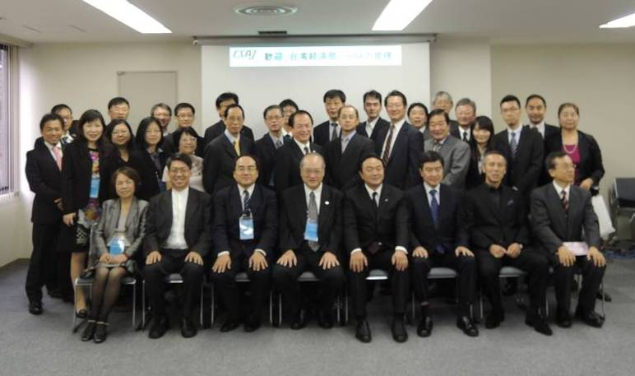
資料來源：工業局，2012/11
圖1：團員與CSAJ合照

台日軟體企業商洽會
目的：
- 亞洲是全球軟體發展之重心區域，日本因內部成本因素而對外大量委外軟體商機，值得政府與台灣通過CMMI業者重視。期望藉由政府率領產業赴日，強化日本大型業者與台灣合作之信心，協助產業拓展商機。
- 協助國內業者，在「新黃金三角」之理念架構下，與日本軟體廠商謀求長期、穩定的合作關係；並建立台灣與日本軟體產業之互訪、互惠機制，穩定台日關係並深化互信。
- 透過密切交流，確實掌握市場情報，並了解日本企業於亞太地區軟體合作之現況、作法以及未來的策略等。
會議重點：
- 專題演講
- 由台北駐日經濟文化代表處余吉政副代表專題演講台日產業合作現況及未來展望，說明台灣的投資環境，ECFA概要和台日產業合作之推動策略、模式和支援活動。
- 由富士通FIP古橋規尊部長專題演講台日合作實績，介紹富士通FIP與SYSCOM在環境和行政領域(大氣、水質等時常監視系統)的黃金三角活用實例，說明日本企業於中國發展業務時，以台灣企業為媒介，可防範因文化或思考不同產生的誤解或問題，於東南亞發展業務時，也可以以台灣企業在各國設立的據點為媒介推展事業。
- 商洽會活動概要
10月30日舉辦之台日業者商洽會，共有日本150餘位日本廠商到場參與商機會談。台灣廠商除以簡報方式介紹公司優勢及與產品，並設攤位與現場日商溝通。
結論：
- 經由台日多次的雙向互動，並不斷向日本業者宣揚新黃金三角的理念，已充分得到日本各大商社、軟體公協會組織以及參訪的日本業者高度認同，認為在此策略之下，台日能夠將彼此的優勢和資源高度整合，雙方更進一步的針對合作領域、技術及平台進行更深入的探討，期望未來雙方在能展開各類型的合作計畫。
- 日方共計150多位廠商參加，台灣業者包括其富國際、旭聯科技、中華數位、資拓宏宇、承世資訊系統、中華電信日本公司、精誠資訊等，展示其業務內容、系統解決方案，最重要的是與日方分享合作之策略，台日雙方皆積極尋求合作機會，不論是在銷售、服務、委託開發或共同進軍國際市場，都是現場各位與會者熱烈討論的話題。

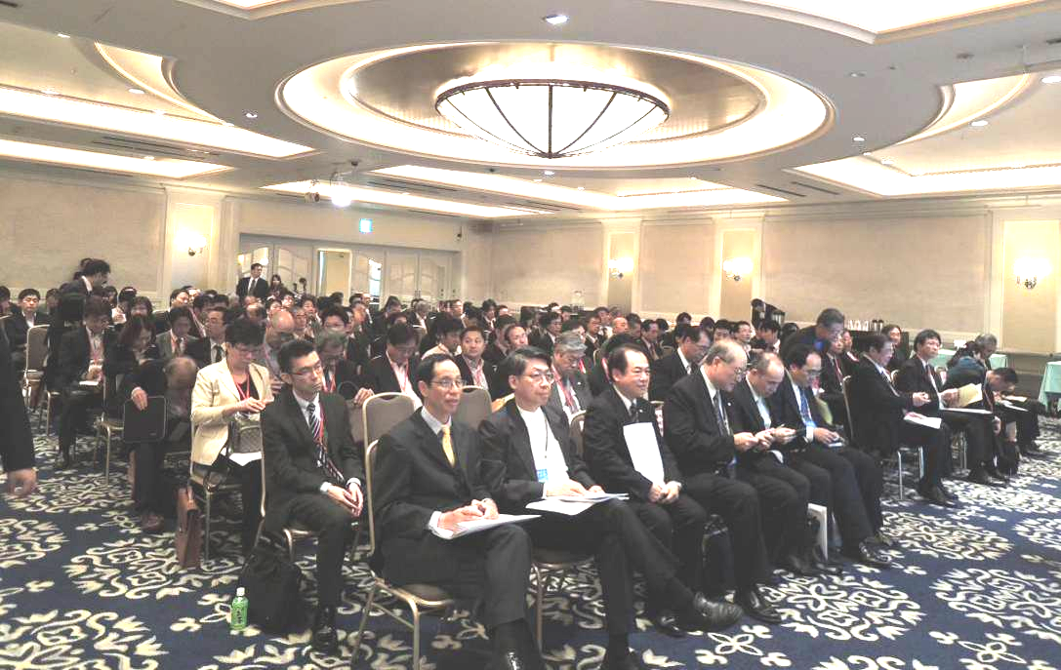
資料來源：工業局，2012/11
圖2：台日軟體企業商洽會盛況

法制度協調會議
目的：
本會議目的在因應台日雙方IT產業新興服務型態的興起及IT產業相關法律之制訂、修改，可能或業已造成雙方IT產品及服務之提供、交流上之障礙，為使台日雙方產品、服務的更加擴大，透過法制度協調會議針對特定議題的討論，在放鬆及一致台日雙方有關新興服務型態及相關法律上的管制，作為台日雙方推動IT產業經貿往來的基礎。
會議重點：
- 議題一：SLA之雲端運算服務契約和BCP（BUSINESS CONTINUITY PLAN）
於跨國雲端運算服務之急速發展下，關注於國際間雲端服務業者提供之服務內容安全性與服務說明方法一致性的必要性日益提高，由台日雙方的相關機關就現今的作法及今後的議題相互交換意見。
- 議題二：產業個人資料保護法規制度
因網路普及與 IT全球化的發展，關注於為防止經網路外洩個人資料的國際合作之必要性較以往更加提高之現實狀況下，如何透過國際合作防止個人資料經由網路上被洩露，此議題日漸受關心，由台日雙方的相關機關就現今的作法及今後的議題相互交換意見。
(三)議題三：線上遊戲點數（卡）履約保證機制
行政院消費者保護處會中報告我國目前已實施「發行線上遊戲點數（卡）應提供履約保證新機制」，並當場提供日文之書面資料一份。
結論：
- 台日雲端產業SLA協力合作：
  - 就台日SLA安全管理指針與SLA定型化契約條款之協調性，將持續以互為補充，避免台日投入雲端產業之法律障礙。
  - 將協調台灣有關國際標準相關單位，關注雲端服務SLA國際標準之發展，於台日雲端服務SLA安全標準一致後，於相關標準年會或工作小組合作推動雲端服務SLA安全標準，達成標準國際化之目標。
- 有關台日雙方個人資料保護法法制相關議題：
- 持續關注台日雙方個人資料保護法制度及相關標準推動之發展，避免個人資料保護法成為台日產業合作推廣相關產業之障礙。
- 由台方經濟部與日方經產省外圍法人團體推動有關民間產業標準合作交流，以達成個人資料保護標準之一致性，並透過標準認證之相互認證，促進台日相關產業發展。
- 有關台日法制度協調會議未來發展方向：
法制度協調會議相關工作，未來將於台日經貿會議的場合，在亞東關係協會與交流協會的框架下，台方以經濟部及日方以經濟產業省為中心，彙集產業意見及協調相關部會參與，以擴大法制度協調會之功能及解決產業之相關問題。
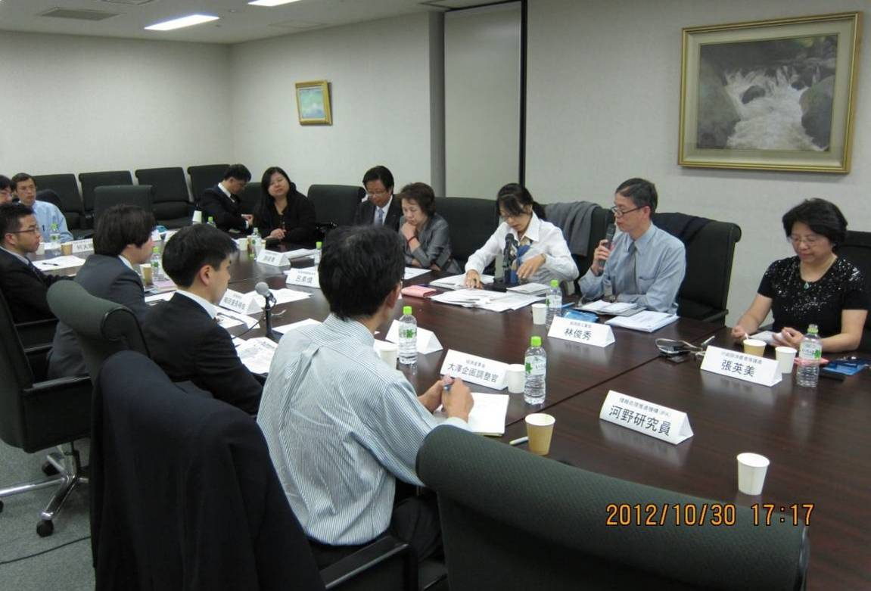
資料來源：工業局，2012/11
圖3：工業局林俊秀副組長報告法制度協調會議結論

第4次台日搭橋方案交流會議
目的：
台日產業合作搭橋方案交流會議係由去(100)年12月行政院核定台日產業合作搭橋方案，並於今(101)年3月成立台日產業合作推動辦公室後，由經濟部工業局攜同亞東關係協會、台北駐日經濟文化代表處及其他駐日經貿單位，分別於4月3日、4月25日、6月20日、8月21日召開3次意見交換會議及1次期中檢討會議，並於6月20日將此會議正式命名為「台日產業合作搭橋方案交流會議」。
會議目的為由台方經濟部工業局及日方經濟產業省通商政策局北東亞課為主，會同其他單位就台日產業合作搭橋方案雙方合作內容進行商討，並訂定出台日特定產業合作項目。
會議重點：
- 討論台日產業合作MOU簽訂事宜。
- 雙方報告及討論特定產業合作項目推動現況與次年度規劃。
- 討論台日IT商務對話MOU簽訂事宜。
結論：
- 台日產業合作MOU簽訂事宜：
- 簽署儀式訂在101年11月29日，第37屆台日經濟貿易會議期間舉行。
- 參照過往亞東關係協會與交流協會曾經簽署之文件，雙方同意MOU標題修訂為：「亞東關係協會與公益財團法人交流協會為強化台日產業合作搭橋計畫之合作備忘錄」（草案）。
- 針對MOU一詞的中文使用「瞭解備忘錄」一詞，雙方仍有異見。日方希望使用「備忘錄」。我方同意回國後請亞東關係協會洽外交部條法司確認，雙方並將分別查閱過往案例中使用過的用語，做為議定本次MOU用語的參考依據。
- 本MOU附錄第2條第2點，針對「雙方”政府”」一詞，日方基於無外交關係，堅持不採用”政府”，希望修改為”當局”或其他適宜用語。我方同意回國後請亞東關係協會進行確認，並與日方溝通協調。
- 有關台日雙方特定產業合作項目：
- 台方提議明年度將本年度13項特定合作項目的4項產業調整為民間自行交流合作，並增列2項新增合作項目。
- 台方提議調整為民間自行交流合作的4項產業：
- 水處理與再生產業
- 時尚設計產業
- 智慧手持裝置產業
- 保健機能性食品產業
- 台方提議新增的2項產業：
- 資訊服務產業
- 電子商務產業
- 日方提議新增以下2項產業：
- 模具產業
- 手工具產業
- 日方並提案強化台灣與日本關西地區製造業中小企業之交流合作。日方將持續蒐集整理地方政府意見，預計2013年1月至2月期間完成相關工作。
- 討論台日IT商務對話MOU簽訂事宜：
- 台日IT商務對話MOU之簽署目的為終止台日雙方會長於2009年6月1日簽署之MOU。雙方會長角色將於2013年3月終止。
- 電子商務與智慧內容流通工作小組會議相關工作，交由台日產業合作搭橋方案承接處理。具體推動方向，將在台日產業合作搭橋方案下進行討論。
- 法制度協調會議相關工作，未來將於台日經貿會議的場合，在亞東關係協會與交流協會的框架下，由台日雙方政府間研議替代方案以進行相關討論。
- 此MOU是為民間簽署之文件，內容尊重雙方會長意見。已定於11月2日上午，在福島舉行台日IT商務對話六方會議時簽署。
- 日方表示有關台日產業合作搭橋方案之預算，預定明年度（2013年4月起）開始執行。預算可支應範圍包括：派遣專家來台灣參與研討會、演講等出國經費，以及在日本舉辦之活動費用、口譯人員費用等。
- 第5次台日產業合作搭橋方案交流會議，預訂於明年第一季舉行，我方提議在台灣舉辦，細節待後續確認。議題規劃包含：
- 確認台日雙方提案新增之特定合作產業項目執行計畫。
- 確認台日產業合作搭橋方案下，台日雙方相關預算對於特定產業合作交流項目可支應的範圍。
- 討論有意與台灣合作之日本地方政府提案內容。

Smart City Week 2012-展示會
目的：
Smart CityWeek 2012展示會係由日經BP社主辦，橫濱市政府為特別協助單位，於10月29日至11月2日，在PACIFICO YOKOHAMA會議中心舉辦Smart CityWeek 2012，以展示會的形式，介紹創造智慧城市的中小企業技術，並舉行研討會。在智慧城市與智慧居家建設都走得相當快速的日本，至今不僅在許多城市發展出成熟的智慧建築與智慧居家應用，更不斷打造完整的智慧城市樣貌，值得參觀學習。
參觀重點：
    - 參觀Yokohama Smart City Project攤位：橫濱市具有在多方面積極導入實驗性與創新規劃的傳統，具有良好的多樣能源整合環境，此次的規劃強調市民的主動參與以及低碳生活態度的養成。
    - 參觀北九州市Smart City Project攤位：北九州市並沒有電力或瓦斯公司參與，會以新日本製鐵公司本身的系統作實證規劃；在新能源方面除了太陽光電外，也有小型風力發電的導入。
結論：
- 「智慧城市」是指運用現今的尖端技術，追求能源與城市營運效率化的都會或地區，目的是提高生活品質。
- 日本智慧城市是結合政府與民間企業之力，在明確的願景下推動各項工作，提前預知市民和區域社會的的變化，始終保持領先，不斷發展，當面對環境汙染、高齡化、能源危機等問題時，投入最新的技術與創意。

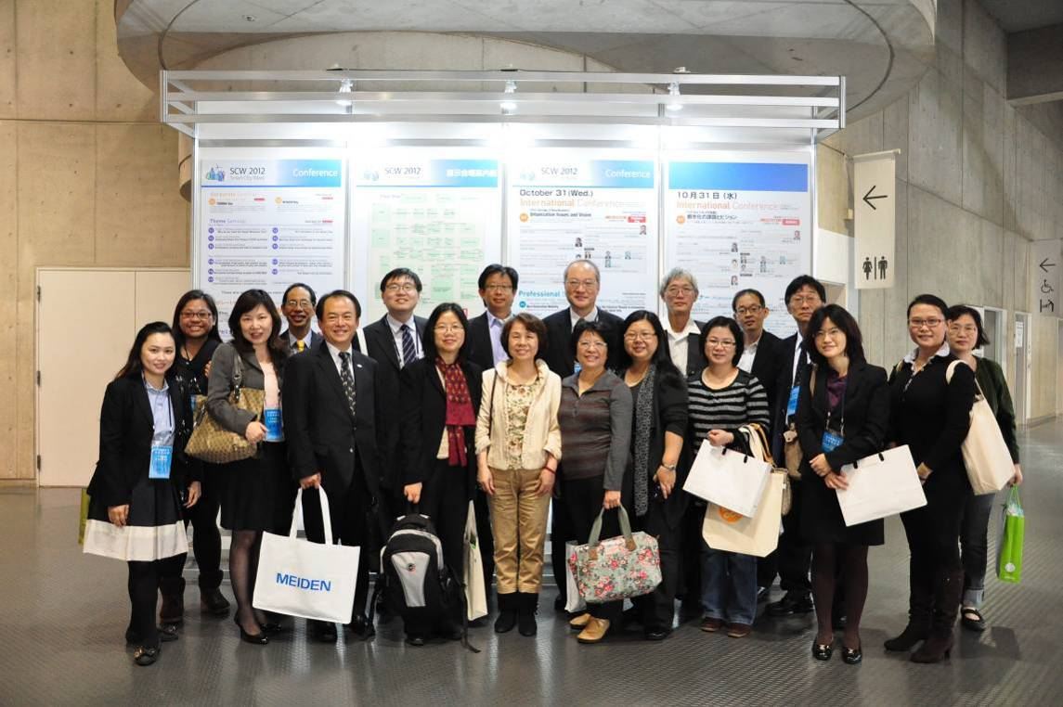
資料來源：中華資訊軟體協會，2012/11
圖4：團員合影留念

參訪DLE
目的：
此次拜訪DLE已為第3次，前2次分別為6月份由經濟部工業局前副局長帶團參訪及8月份由經濟部梁國新政務次長帶團參訪。
兩次參訪雙方相談甚歡，會後並由台日產業合作辦公室全力支援DLE公司在台事業，DLE井上良樹總經理已於今年8月正式入駐年代股份有限公司位於台北市內湖區的辦公室，並與年代合資在台成立夢饗年代股份有限公司。
參訪重點：
  - DLE公司於2009年10月28日曾與台灣原創動畫公司青禾動畫簽約合作，雙方發表以共組團隊製作原創動畫的模式，齊力推向數位內容事業的發展，目前更將擴大至與台灣通路廠商年代的合作。
  - 政府簽訂兩岸經濟合作架構（ECFA）之後，兩岸經貿關係邁向新的里程碑；2011年9月更與日本簽署「台日投資協議」，打造吸引日商來台投資的環境。DLE與年代電視台在台籌設新合資公司，即為吸引外商來台投資之成功案例。
  - 台灣將是協助日本進軍中國大陸最好的基地，政府將提供相關協助，以促進台日間更多的產業合作，共創雙贏局面。
  - 期待DLE於台灣推動製作委員會模式，透過一源多用（One Source Multi Use），集結台灣在硬體、軟體、內容、系統平台、服務等公司合作。與台灣業者共同籌組製作委員會，運用日本模式，結合台日雙方優勢，共同開拓中國大陸及全球市場，TJPO將協助DLE與台灣潛在之夥伴進行共組製作委員會之合作。
  - 感謝椎木社長引介福岡縣與台灣交流，探討合作機會，與福岡縣數位內容產業合作事宜，後續也將由DCIPO持續協處。若有其他產業的合作機會，TJPO將擔任窗口協助處理。。
結論：
井上良樹總經理來台後已2度拜訪台日產業合作推動辦公室，並與台日產業合作推動辦公室專案組同仁洽談台日製作委員會相關事宜，此行特別向DLE介紹財團法人資訊工業策進會龔仁文副執行長(兼台日產業合作推動辦公室副執行長)，雙方期望在龔副執行長的支持下，統合台日辦公室及數位內容產業推動辦公室資源，共同協助擴大DLE在台事業，並為台灣數位內容產業界擴展新的合作機會。
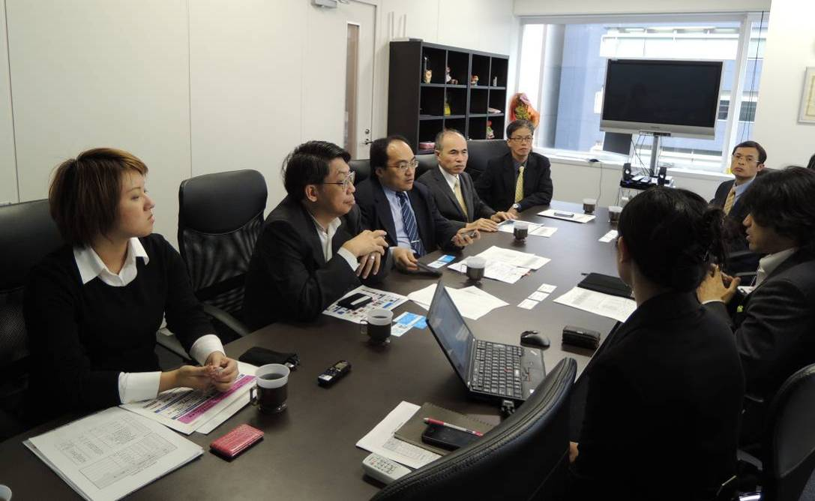
資料來源：工業局，2012/11
圖5：與DLE會議

參訪NEC Nexsolution
目的：
透過參訪了解與學習日本NEC Nexsolutions, Ltd.所提供的雲端服務。
參訪重點：
- NEC Nexsolutions, Ltd.公司概要
- 負責NEC集團的中堅市場，以服務整合提供客戶解決方案。中間市場是指年營業額100億到500億日幣的市場區隔。
- 雲端服務介紹
- NEC Nexsolutions, Ltd 提供中堅、中小企業SaaS型系統的私有型雲端服務，以解決方案為主軸，定位為支援客戶成長的綜合IT廠商，從應用程式、SI、運用服務，統括支援客戶IT部門的業務，客戶可以企業個別化的最適化入口，透過網路連結NEC集團數據中心後運用，
結論：
- 中間市場具有三個優點：(1)客戶數多，(2)關於IT導入對於廠商的依賴度高，(3)關於IT導入的決定，經營者決定案例較多。NEC Nexsolutions, Ltd.隨時與客戶保持良好關係，先行培育2~3年後的潛在客戶，致力於提高中間市場的營業力，持續擴大Business。
- 中堅、中小企業可以針對NEC Nexsolutions, Ltd提供的雲端服務進行評估，選擇適合的方案和計費方式。
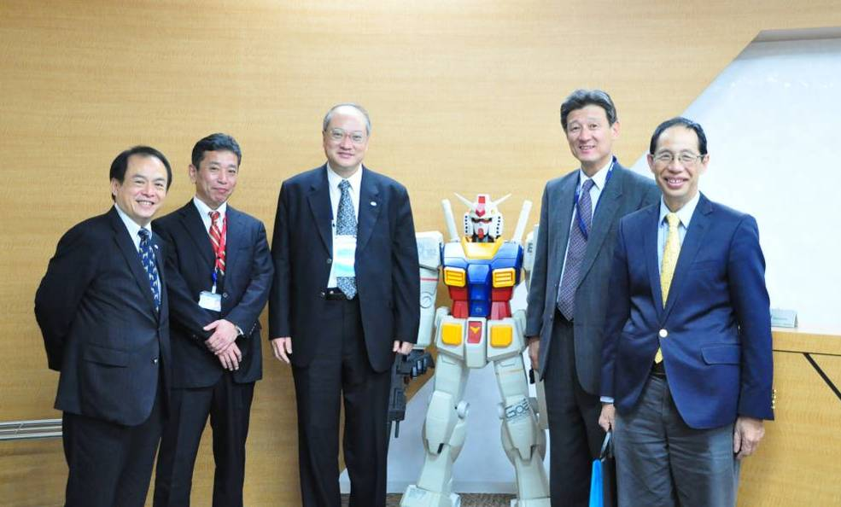
資料來源：中華資訊軟體協會，2012/11
圖6：雙方長官合影留念

11月1日

ITBD年度大會
目的：
台日IT商務對話會議在經濟部、亞東關係協會、台北駐日經濟文化代表處、日本交流協會以及經產省等各方的支持下，已連續辦理3屆。今年度第4屆大會並獲得福島縣政府的支援，在日本福島縣福島市舉辦，對於台日間的合作推動別具意義。
會議重點：
第4屆台日IT商務對話會議在日本福島縣福島市舉辦，合計台日雙方共80餘位代表參加。11月1日的大會是以Smart Community為主題，我方由台灣世曦工程顧問股份有限公司吳錫賢副理代表，就台灣智慧城市發展歷程與核心技術簡介發表演說，日方則由富士通株式會社山岸憲一本部長就智慧城市的推動為主題進行演說。
各工作小組（WG）由台日雙方召集人邀集台日產業界與研究機構代表，在電子商務、智慧內容流通及法制度協調小組的分組會議中，就電子商務、智慧內容（如App）、雲端服務水準協議（SLA）、個人資料保護法等議題與日方進行討論。並於11月2日舉辦「IT商務 加油！福島」活動，由福島縣政府率同當地IT產業代表業者參與交流，不僅延續我國國民關心日本311地震海嘯之情誼，並期待促成我國產業界參與當地重建以及合作開拓海外市場之商機。
結論：
本次促成之台日中小服務業者合作案中，其富國際為台灣中小企業，缺乏日本市場實績與當地資源，結合Advantage Links的經驗與資源，可以加快對日本市場的了解與適應。Advantage Links希望拓展海外市場，將以台灣市場為第一站，與其富國際攜手進入國際市場。合作MOU簽署儀式於11月1日舉行，邀請到亞東關係協會顏平和副秘書長、台北駐日經濟文化代表處余吉政副代表、工業局呂正華副局長、中華電信呂學錦董事長、中華軟協張國鴻秘書長、資策會龔仁文副執行長、富士通株式會社間塚道義會長以及日本交流協會、經產省代表等貴賓蒞臨見證。此一合作案可成為台日中小企業合作之範本，透過分享其經驗予台日雙方的中小企業，希望可以鼓勵及帶動台日中小企業合作共同進軍國際舞台。

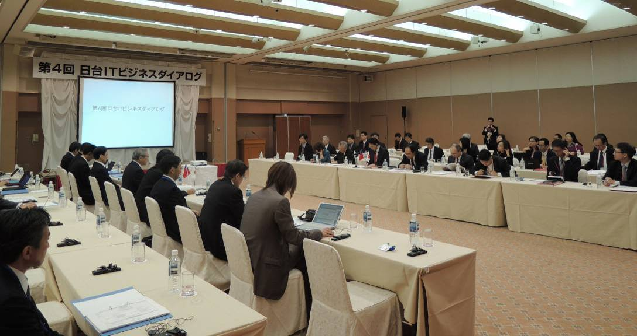
資料來源：工業局，2012/11
圖7：會場盛況

其富國際與Advantage Links MOU簽署儀式
目的：
希望透過雙方具體合作，將雙方與兩國經營之市場及客戶資源互相分享，並促使雙方進行適當整合與應用，達到內部資源分享與共同開發國際客戶的目標。
會議重點：
其富國際為台灣之中小企業，缺乏日本市場當地的實績與日本市場的當地資源，結合Advantage Links的經驗與資源，可以加快對於日本市場的了解與適應。Advantage Links希望拓展海外市場，希望以台灣市場為第一站，建立進入國際市場的第一步，建立起合作默契與優良交流經驗，並與其富國際攜手進入國際市場。由於雙方公司資源相互分享，目前台灣至少有4家公司(如：醬子科技、金石國際資訊、高成資訊、偉康科技)間接促成與日本企業進行合作。
結論：
其富國際與Advantage Links之備忘錄簽約儀式，可成為台日中小企業合作之範本，並將經驗分享兩國中小企業，並希望鼓勵及帶動台灣與日本中小企業共同合作進入國際市場舞台。
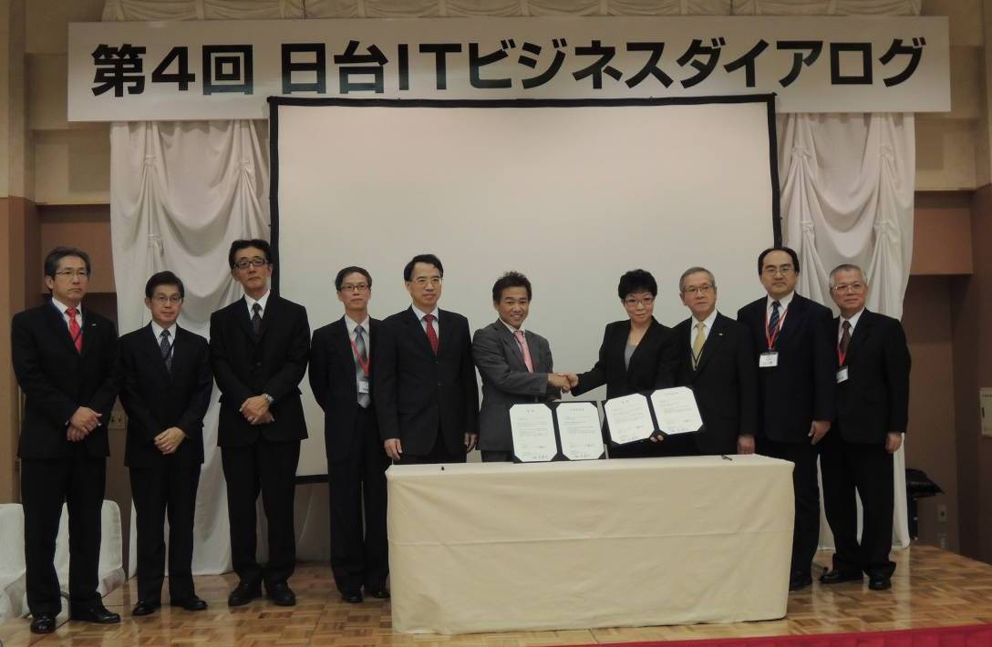
資料來源：工業局，2012/11
圖8：簽約完成合照

SCD WG會議
會議重點：
- 推動台日電信業者合作，提供用戶跨境購買App之服務。
- 推動台日電信業者與App業者交流合作，促進App於跨境軟體商店平台上架銷售，拓展市場通路。
- 推動台日App業者交流，促進App在地化與客戶服務在地化等合作，藉此提升雙方跨境提供服務之能力。
- 蒐集整理業者跨境提供內容服務所涉及之智慧財產權相關法制規範及資安問題，研提解決對策或提供個案協處。
結論：
- Smart Contents Distribution W.G.未來任務，轉移至台日產業合作搭橋方案之下，數位內容產業之特定產業合作項目繼續執行。
- 本次會議上促成之台日合作契機：
- SDNA付費APP經由中華電信Hami平台在上架在台銷售，未來希望可進軍中國大陸市場。
- CISA與JSSEC合作推廣行動APP安全指引以及軟體檢驗。
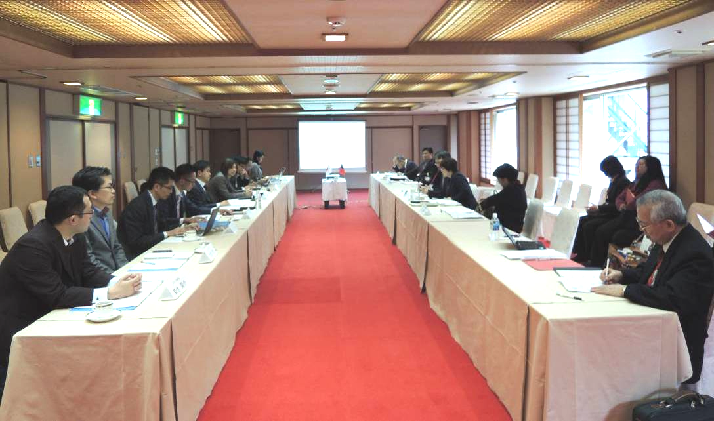
資料來源：工業局，2012/11
圖9：SCD WG會議

EC WG會議
會議重點：
本次會議就以下議題台日雙方進行討論：
    - 跨境電子商務現在面對什麽樣的問題。
    - 如何解決並找到適合日本和台灣企業的商業模式。
結論：
- 跨境電子商務面臨的問題與解決方案
- 透過旅遊發展EC合作模式
- 連結日本與台灣共同推動中國EC市場
      - 以ECAA及III為窗口，持續推動日台EC Value Chain的合作。包括：跨境物流、金流、平台及商品供應商等議題。
      - 促成日、台、中三方交流日本與台灣共同合作，共同發展中國EC市場。
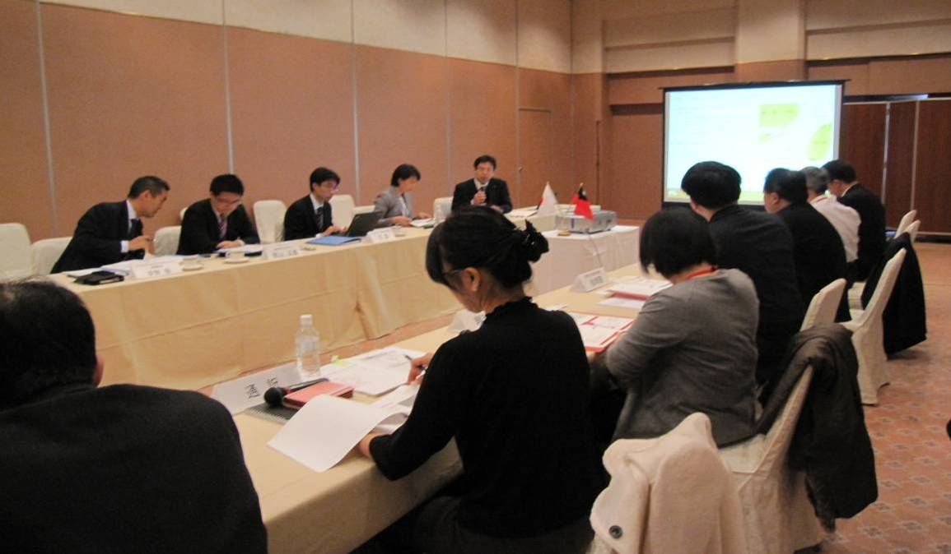
資料來源：工業局，2012/11
圖10：EC WG會議

ITBD 12年回顧
緣起及目的：
台日IT商務對話係由台日電子商務會議轉型而來，台日電子商務會議起源係2000年10月在汶萊與2001年6月在上海所舉辦的亞太經濟合作(APEC)會議，期間台方經濟部長林信義與日本經濟產業省大臣平沼糾夫舉行雙邊諮詢會議，達成台日雙方加強推動電子商務合作的共識。台方經濟部於2001年1月由國際貿易局籌組「台日電子商務推動委員會」，日方則設置相對應之委員會。
台日雙方參與情形從2001到2011年歷屆會議，每年共同在台、日輪流舉行1次聯席會議，歷屆會議產業界參與超過300多家公司，並有官方、研、學代表參與。其指導機關台方為經濟部（貿易局）、外交部亞東關係協會，日方為日本經濟產業省、日本交流協會。推動單位台方為台日電子商務推動委員會，台方委員會歷屆會長委員成員涵蓋國內IT商務界企業、法務機構、財團法人研究機構及產業公協會等，政府單位代表則擔任顧問角色。日方推動單位為日台電子商務推動委員會，歷屆會長、委員成員涵蓋日本IT商務界產、官、研及產業協會等相關機構。
回顧重點：
歷經2001到2008年8屆「台日電子商務推動委員會」積極推動下，雖已有具體成果，為持續強化台日電子商務合作發展平台，協助業者反映需政府協助解決之議題與建議，順應產業趨勢與市場潮流，適時調整重點探討領域，雙方業界興起轉型之聲浪；於第8屆聯席會議時，台日雙方會長(呂學錦、川村敏郎)均認為，基於持續本委員會8年之成效，亟需更積極活化其角色，該委員會之運作機制確有重新改造之必要，於2009年6月1日所召開「台日電子商務官民六方會議」中，雙方會長在本部、日本經產省、亞東關係協會與日本交流協會代表見證下，共同簽署「台日電子商務推動委員會未來推動方式備忘錄」；自此聯席會議更名為「台日IT商務對話會議」，已召開2009到2011年3屆「台日IT商務對話會議」，以活化台日間的交流與拓展商機。歷屆台日電子商務及台日IT商務會議主要交流與協同合作領域議題有：
- 電子數據交換(EDI)
主要探討台日雙方企業EDI相關作業，2001~2005年會議探討貿易金融、鋼鐵、汽車、旅遊、農產品運銷等產業。
- 無線射頻辨識系統(RFID)
2007年台方透過參訪日方了解農水產作業及食品履歷相關應用發展，於同年舉辦技術應用研討會探討家電業、醫療應用及商業化過程等議題，2008年台灣應用被動式RFID於高雄港貨櫃封條，邀日方合作推廣全球市場。
- 小額付費跨國付款規範合作
中華電信於2004年1月在全球企業電子商務對話組織(GBDe)中，成立「跨國小額付款工作小組」並擔任召集單位，工作小組成員包括日本NEC 、NTT DATA 、Nihon Unisys等會員，共同推動該項倡議。
- 公開金鑰基礎建設(PKI)
- 2001~2005年期間舉辦「台日交互認證實驗測試計畫工作小組會議」、「Asia PKI Forum」、「建構安全互通電子商務環境-網路服務安全國際研討會」等會議，並進行交互認證實驗測試計畫，發表相關成果。
- 2004年台日雙方業已與Asia PKI Forum會員國共同合作，並完成「亞洲PKI互通指導準則」。
- 線上爭議調解、信賴標章(TrustMark)
- 2002~2007年會議探討國際線上交易糾紛解決案例與機制，促成了「台日間電子商務相關法制協調會議」之召開。
- 2003年台灣「台北市消費者電子商務協會」與日本(ECOM、JADAMA&JCC)、新加坡(Trust-SG)及韓國(KIEC)簽署成立亞洲信賴標章聯盟。
- 全球電子商務論壇GBDe(Global Business Dialogue on e-Society)
- 成立於1999年1月，主要是協助發展新興網絡經濟的全球性政策框架， 積極推動私營部門和政府之間有關達成一致的事務上的對話，中華電信於2004加入。
- 探討主題：「線上交易爭議解決機制」、「消弭數位落差」、 「建立安全之電子交易環境」、「NFC跨國小額付款及其他電子付款方案」、「消費者信心」、「數位家庭」、「優質網路」「數位機會」等。2005年共同協力完成跨國小額付款初步之建議書。
- 法制協調會議討論議題包括：
- 2001~2008年每年「台日電子商務會議」聯席會議前一日，舉行「台日電子商務法制協調會議」。
- 雙方就「拍賣事業者對利用者之責任」、「拍賣利用者間之法律關係」、「為電子商務產業發展之法制推進策略」、「台日間個人資料保護法之差異」、「電子商務及資訊財交易等相關準則之概要」、「電子商務相關最近方向」及「發展台日隱私保護標章相互認證機制之可行性」等議題進行討論。
- 台日雙方報告電子商務準則修訂情形、電子商務法律現況、線上爭議解決機制、P2P網路侵權相關法令等議題。
- 第1-3屆「台日IT商務對話會議」假台北、東京輪流召開，會議主題包括電子商務、Green IT、數位內容產業等三大領域；邀集台灣與日本在IT領域之傑出商業領袖、政府決策官員、學者等進行研討與對話，結合民間業者與政府部門的齊心努力，活化台日間的交流與拓展商機。藉由台日IT商務對話平台舉辦的會議和相關展示會，除了可以解決台日雙方的業者到日本市場/台灣市場所遭遇的問題(透過法制度協調會議)外，還能促進彼此產業界的合作跨到第三國市場(如與東南亞國家聯盟各國簽訂EPA等)，如下圖。
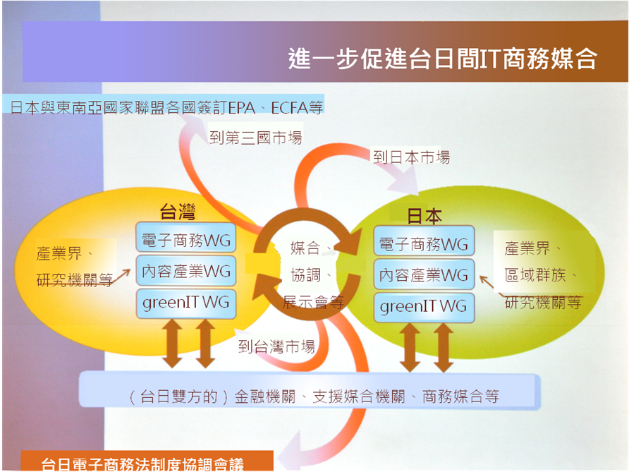

未來展望：
由2000年到2008年台日電子商務會議以及2009年開始轉型至台日IT商務對話後，12年間累積諸多具體成果，諸如：電子數據交換(EDI)、無線射頻辨識系統(RFID)、線上爭議調解、信賴標章(Trust Mark)、 小額付費跨國付款規範合作及公開金鑰基礎建設(PKI)等領域之技術交流與協同合作，擴及電子商務、Green IT、數位內容產業等三大領域，持續強化台日電子商務合作發展平台，協助業者反映需政府協助解決之議題與建議，順應產業趨勢與市場潮流，適時調整重點探討領域。
台日電子商務會議與台日IT商務對話累積邁入第12年，雙方會長完成階段性任務，經由本（第四）屆IT商務對話會議協商後，雙方簽署「台日IT商務對話新合作備忘錄」，訂定未來推動方向；將電子商務列為台日特定合作產業項目之一，並將智慧內容流通納入數位內容產業中，由數位內容產業合作推動辦公司持繼推動。

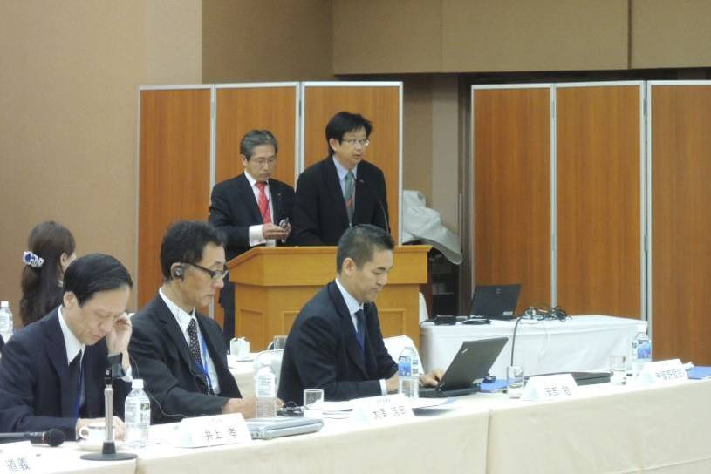
資料來源：工業局，2012/11
圖11：謝穎青律師代表回顧12年成果

11月2日

台日IT商務對話六方座談會
目的：
台日IT商務對話係由台日電子商務會議轉型而來，於2009年6月1日所召開「台日電子商務官民六方會議」中，雙方會長在本部、日本經產省、亞東關係協會與日本交流協會代表見證下，共同簽署「台日電子商務推動委員會未來推動方式備忘錄」；自此聯席會議更名為「台日IT商務對話會議」。
今年為台日電子商務會議與台日IT商務對話累積邁入第12年，雙方會長完成階段性任務，在本座談會上，由台日IT商務對話委員會雙方會長，共同簽署新合作備忘錄，並在經濟部工業局呂正華副局長、經濟部國貿局呂素慎執行秘書、亞東關係協會顏平和副秘書長、台北駐日經濟文化代表處余吉政副代表等人的見證下，協商台日IT商務對話至簽署新MOU之後，未來將朝以下方向，持繼推動。
會議重點：
  - 電子商務工作小組相關推動工作，納入台日產業合作搭橋方案後，就電子商務產業之台日合作，擬由目前電子商務工作小組台日雙方召集人，規劃後續的產業合作執行計畫，再透過台日產業合作搭橋的平台，進行溝通與確認，並據以落實。
對於台日之間電子商務產業的合作，希望可以借重二位會長多年來推動台日IT商務合作的經驗，提供指導與協助。對於台日政府間正在討論的台日電子商務協議，也期望二位會長可以支持與促成。
  - 智慧內容工作小組相關推動工作，規劃納入台日產業合作搭橋，數位內容產業的合作項目，持續推動App相關產業的合作，也期望台日雙方會長可以持續給予支持與指導。後續推動方向包含：
    - 推動台日電信業者合作，提供用戶跨境購買App之服務。
    - 推動台日電信業者與App業者交流合作，促進App於跨境軟體商店平台上架銷售，拓展市場通路。
    - 推動台日App業者交流，促進App在地化與客戶服務在地化等合作，藉此提升雙方跨境提供服務之能力。
    - 蒐集整理業者跨境提供內容服務所涉及之智慧財產權相關法制規範及資安問題，研提解決對策或提供個案協處。
結論：
台日IT商務對話的運作模式，基於11月2日雙方會長（中華電信呂學錦董事長、富士通間塚道義會長）新簽署的MOU，將把現有2個工作小組（電子商務EC、智慧內容流通SCD）的相關工作，延續既有成果，納入台日產業合作搭橋方案，繼續推動。
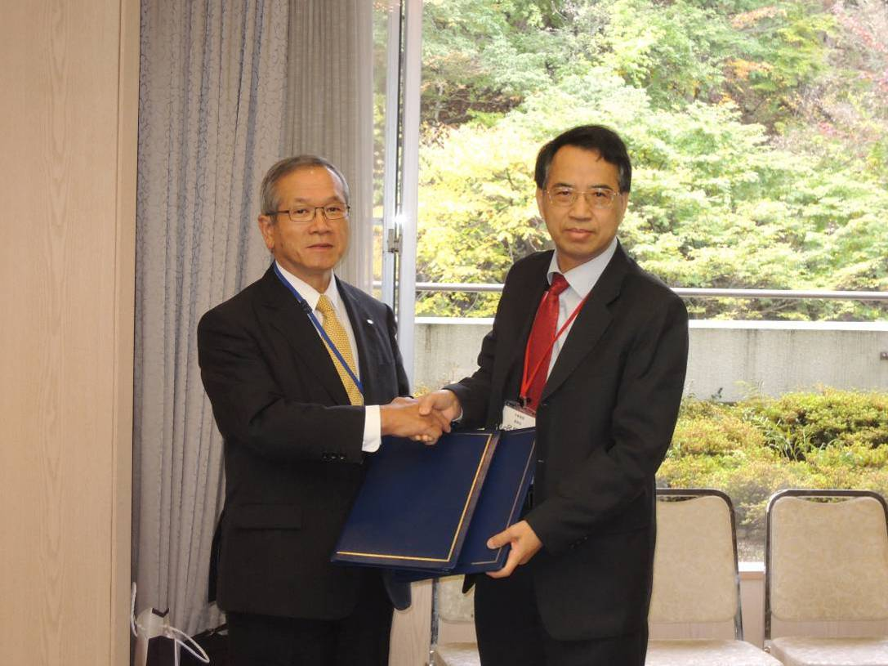
資料來源：工業局，2012/11
圖12：台日IT商務對話委員會長互換MOU

IT商務加油福島
目的：
11月2日上午接續11月1日福島舉行的第4屆台日IT商務大會，福島縣集結了13家IT相關企業以及會津大學等參加由福島縣主辦的「IT商務加油福島」活動，本屆選在福島舉行深具意義，由福島企業親自暢談災後重建及復興之路，並期許未來福島的企業能與台灣有更多的合作，共同進軍國際市場，共創雙贏局面。。
活動重點：
- 關於福島縣產業復興
- 從製造型產業轉型為IT產業。
- 福島IT相關企業「Competing on the Edge」之概述。
- 福島IT相關企業「SYNC(新科有限公司)」之概述。
結論：
近來全球科技產業「軟」實力快速崛起，已經成為創造市場價值的領導勢力。「軟帶硬」已經是不可逆轉的趨勢，Apple公司以iPhone、iPad結合線上服務的成功模式，或是Android帶動Smart Phone硬體成長都是相當明顯的例子。如果只有先進的硬體，卻沒有可以發揮功能，提供符合用戶需求的軟體與服務，硬體本身其實沒有存在的價值。台灣一直以來也和福島的產業現況類似，是以硬體製造為強項，相較於其他國家而言，具有發展「軟硬整合」服務較好的利基點。硬體業者當下最重要的課題，就是學習「軟體服務的設計」與「市場端目標族群的需求」，再搭配「系統分析」的方法，精進提供的服務，並且前往新興市場尋找的機會。
今（2012）年9月在台灣舉辦的「2012台日科技高峰論壇」，福島縣村田副知事提到，日本核災是「科技的失敗」，而「科技的失敗要以更新的科技來解決。」與會人員均相當欽佩這樣自我覺醒以及正面思考的精神。我們也分享台灣在軟帶硬的產業輔導與發展經驗，配合福島目前積極推展的產業項目，期望促成台日新科技的合作，並更進一步將它產品化，成為我們特有的經驗與技術，不僅用在國內，也一起推廣到國際市場上。
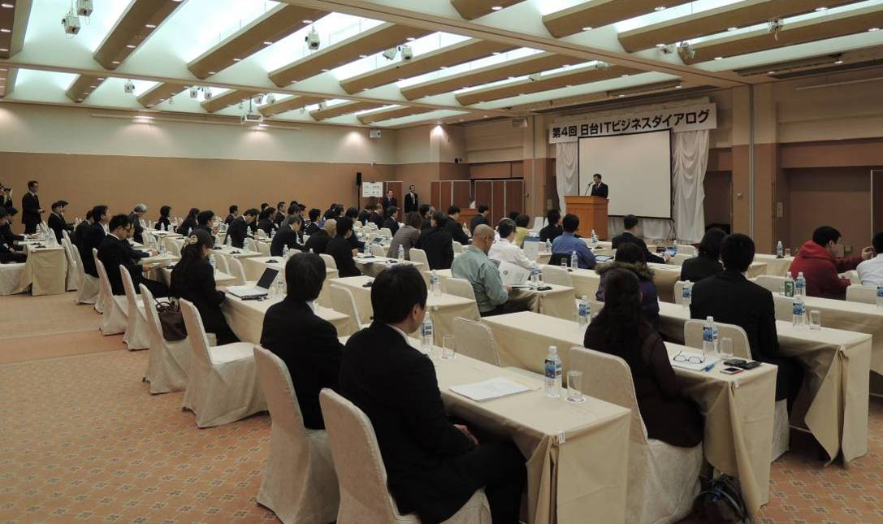
資料來源：工業局，2012/11
圖13：IT商務加油福島盛況

參訪富士通ISO TEC
目的：
ISO TEC為1957年由「富士通株式會社」與「株式會社KUROSAWA」合資成立，於1985年更名為「富士通ISOTEC」。2007年為紀念成立50週年，建置show room讓參觀民眾了解富士通產品技術發展，每年約有800到訪。
主要產品有印表機、桌上型電腦、PC伺服器等，從設計、加工、組裝、銷售一貫作業，也可針對需求提供客製化服務。提供世界級QCD「品質」、「成本」、「交期」服務，滿足客戶需求。另外提供精密加工製造，服務高科技產業客戶。
參訪重點：
- 富士通集團於311日本東北大地震，位於災區的關係企業因工廠、辦公室的天花板、牆面或排水管受損，造成部分建物及生產設備損害，業務造成影響。富士通緊急成立災害對策本部，由代表取締役社長擔任本部長進行指揮。並捐贈一億日圓及相關物資供賑災使用。
- 今（2012）年富士通與我國國立成功大學合作，運用超級電腦運算合作建置『基因體與生物資訊平台』。成大建置生物多樣性及農業的基因體研究平台，藉以提升生質能源作物芒草、抗熱休克青花菜、中藥的天麻及蝴蝶蘭等基因體研究，與富士通合作運用超級電腦的強大運算能力，突破大量資料分析上的瓶頸，共同致力於演算生物學的研發、生物資訊人才的培訓、生物資訊軟體的開發。
- 富士通今年取得中央氣象局超級電腦專案，以「PRIMEHPC FX10」為核心。全案將自2012年至2014年，於3年內分階段導入，預計完成後可提升至現有系統100倍的運算效能，將成為氣象領域中引領全球的超級電腦系統之一。
結論：
富士通在IT產品及資訊服務運用具有豐富經驗，近來更積極投入雲端運算科技開發，藉由本次拜訪，了解現今IT相關之產品發展趨勢與運用現況，以及在福島當地參與的重建計畫，尋求台灣業者參與合作的機會
台灣是協助日本進軍中國大陸最好的基地，藉由台日雙方產業鏈的聯結深化合作，使日本將台灣作為切入中國大陸市場的試點，「聯日、拉中、抗韓」將是日本震後和兩岸新局中推動新樣貌的台日產業合作基礎。
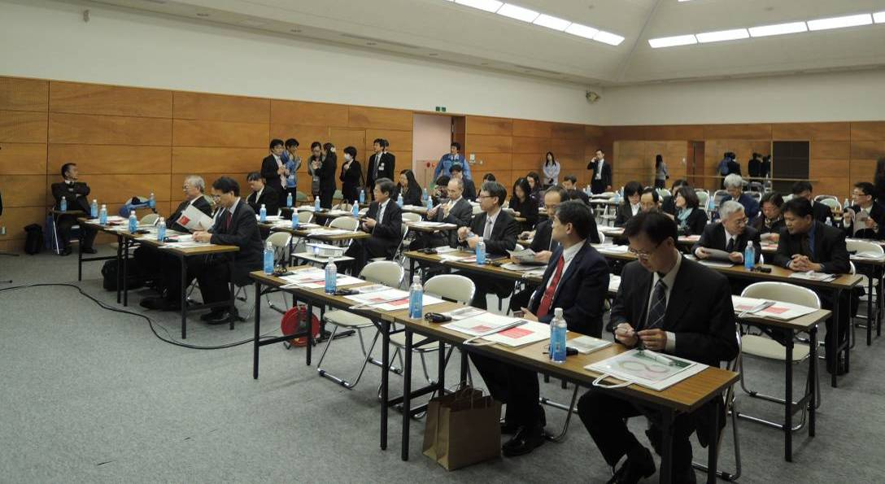
資料來源：工業局，2012/11
圖14：參訪富士通ISOTEC

結論與建議
一、訪問團3項目的均已順利達成：
- 落實台日產業合作搭橋方案任務，與日本官方舉行意見交換會議。
- 建立台日軟體間拓銷平台，探討產業深化合作策略。
- 拜訪具潛力的合作廠商，尋求新投資商機。
- 簽署3項文件，成果符合預期：
  - 其富國際與Advantage Links合作備忘錄，透過雙方具體合作，將雙方與兩國經營之市場及客戶資源互相分享，並促使雙方進行適當整合與應用，達到內部資源分享與共同開發國際客戶的目標。
  - 台日IT商務對話新合作備忘錄，台日電子商務會議與台日IT商務對話累積邁入第12年，雙方會長完成階段性任務，經由各方協商後訂定未來推動將方向。
(三)日本軟體協會CSAJ與中華民國軟體協會CISA簽署合作備忘錄，經由雙方合作，共同努力推動台日交流媒合平台。
- 未來工作重點：
(一)透過台日產業合作推動辦公室，持繼協調亞東關係協會及日本交流協會，並促成雙方於11月29日第37屆台日經貿會議期間簽署台日產業合作備忘錄。
(二)將電子商務列為台日特定合作產業項目之一，並將智慧內容流通納入數位內容產業中，由數位內容產業合作推動辦公司持繼推動。
(三)由持續深化並紮實台日互動之基礎，由於日本的企業文化、商業習慣與台灣有明顯的不同，若要落實台日合作進軍大陸的企圖，雙方企業必須對彼此的語言、文化更全面瞭解，才能跨越藩籬，建立互信，並成為可信賴的事業夥伴，因此，台日雙方皆希望透過軟體公協會組織的力量，能多多互動、交流。
(四)建立台日軟體拓銷平台，經過數年的努力，台日之間的互動日益頻繁，但目前成功拓日或有意與日本合作的台灣廠商還有很多成長空間。期望可以邀請台灣軟體業者，共同組成多元化的日本拓銷平台，並積極辦理各項交流活動，例如：文件品質、拓銷經驗、人員培育交流等；同時透過平台，加速彼此情報技術的流通，更能促進商機曝光及廠商媒合的功能，讓所有參與業者相互支援合作，使產品能更多元精進，共同創造更廣大的市場及商機。
(五)持繼推動台日交流媒合平台，整合國內相關單位之資源 (如資策會及中華軟協)，建立制度化台日溝通管道與窗口，確立分工及執行方向，以作為台日廠商一個可供諮詢、聯絡的窗口，並加入商機媒合的功能，期望促成合作。此外，平台亦可持續追蹤台日廠商互動的意願及成果，作為日後調查研究或是經驗分享的重要指標。
(六)持續舉辦台日交流活動，海外商機拓展活動持續以經營日本市場為主，期以對日宣揚「台日中新黃金三角」理念，促成台日產業聯盟及合作意願，建立最佳效益模式，攜手共進中國大陸。但日本持有謹慎、保守的企業文化思維，台商靠單打獨鬥進入日本市場，必定倍感艱辛且成效有限。建議雙方要持續定期的互訪交流，才能深耕彼此的信任與合作意願，加速技術及情報訊息的流通，方能達到事半功倍之效。此次由經濟部工業局呂正華副局長率團赴日，已成功為業者建立聲譽，接下來業者需要積極接洽所有合作機會，而政府也將持續投入必要之資源及舉辦台日交流活動，讓台灣優秀的軟體產品能推向全世界。

附件

其富國際與Advantage Links合作備忘錄
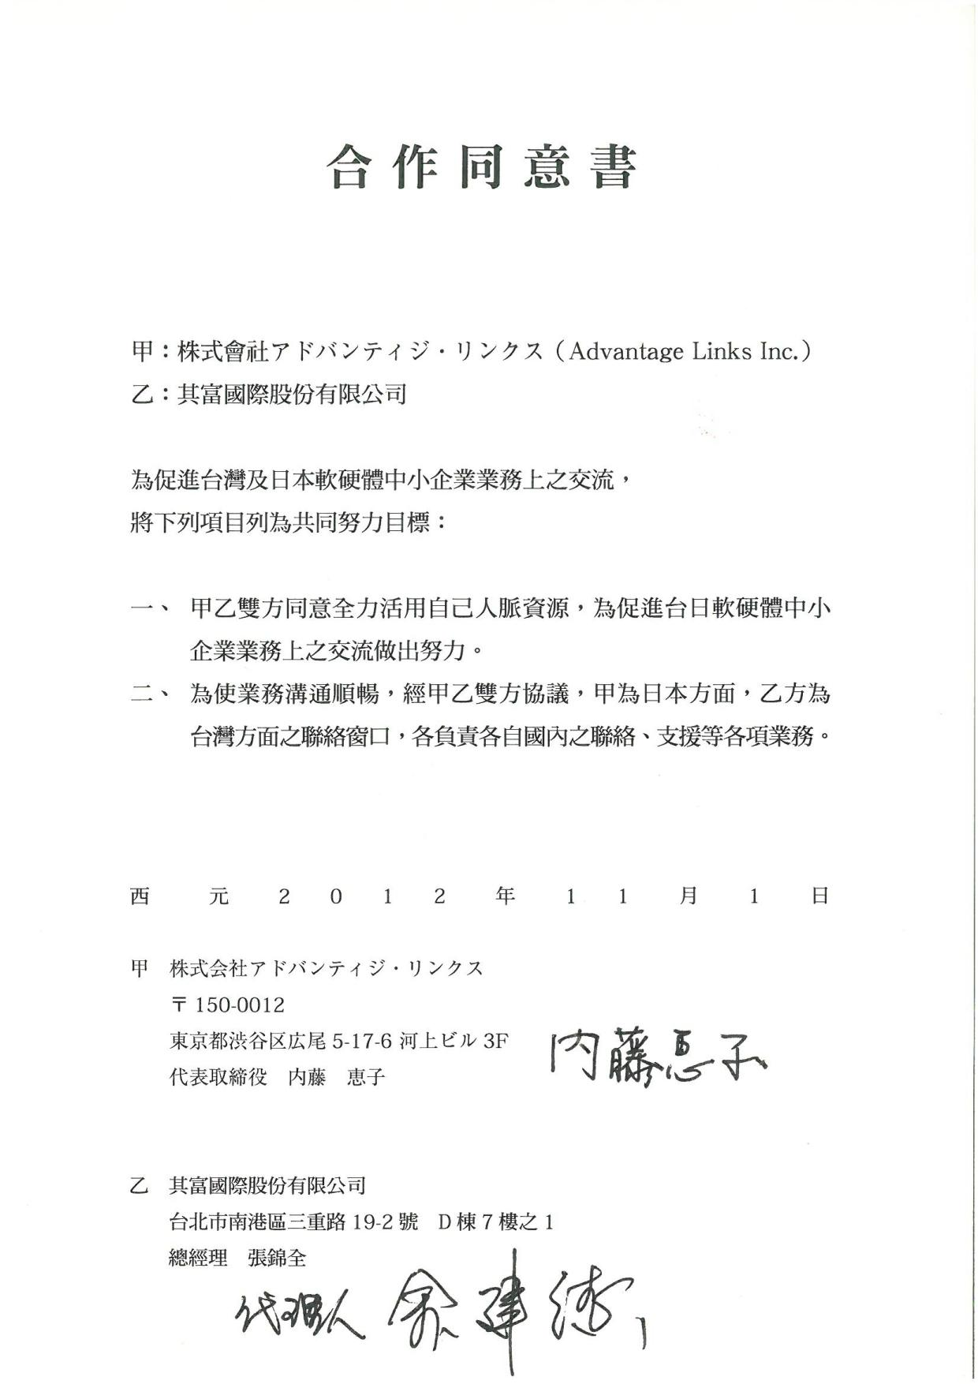

台日IT商務對話新合作備忘錄
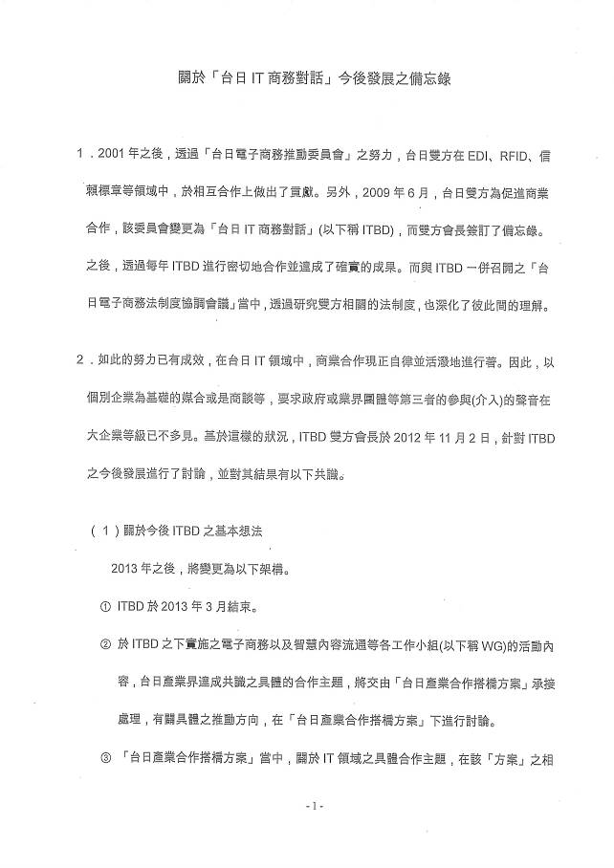
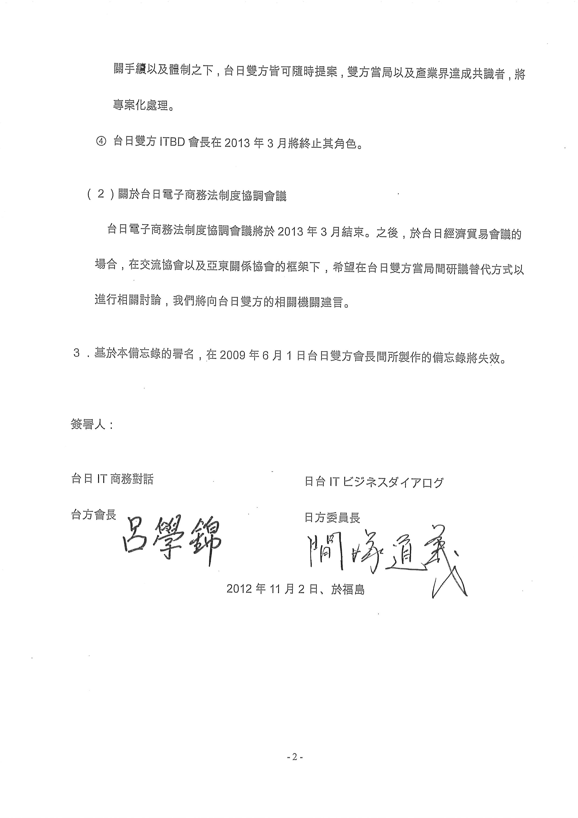

CSAJ與CISA簽署合作備忘錄
